經濟部
經濟部

經濟部工業局九十二年度專案計畫
出 國 報 告

計畫名稱：資訊工業發展推動計畫
出國主題：赴歐洽談資訊產業新興技術與採購合作
出國地區：德國、捷克、瑞典、俄羅斯
出國期間：中華民國九十二年九月六日至九月廿一日
報告日期：中華民國九十二年十月一日
註：如屬限閱或機密之報告，應於封面加註「限閱」或「機密」字樣，並註明限閱年數或解密條件。

主辦單位： 經濟部工業局
受委託單位：財團法人資訊工業策進會
目 錄

- 前言（出國目的）
- 團員及任務分工
- 行程表
- 工作內容摘要
- 活動集錦（附相片）
- 綜合結論與建議

壹、前言（出國目的）
有鑒於歐洲資訊及通訊相關技術居於領導地位，工業局擬拜會瑞典、俄羅斯等國之官方及民間單位，以加強與此兩國之合作關係，延攬新興技術及人才，強化國內資訊與通訊產業結構。隨著Telematics產業的逐步興起，此行亦將拜會瑞典哥登堡--歐洲最大的Telematics產業聚落，參考其推動此新興產業之模式，並拜會相關廠商。
另一方面，隨著台灣資訊電子產業的地位愈形重要，全球即時供貨的需求性也就越高。過去TDS(Taiwan Direct Shipment)將貨品直接運送到全世界的運籌模式，也因國際大廠要求供貨商分散生產據點，以減少類似中國今年發生SARS的營運風險而開始有了轉變。因此如何配合國際潮流，建立台商在中國大陸以外的異地備援生產據點，是台灣產業的目標。針對全球第二大電子產品消費地的歐洲自然成了台商亟欲尋找落腳的地方。而捷克相對性的生產條件優勢就成為建立台商生產供應鍊的最佳保證。
在國際採購業務方面，德國資訊電子大廠一向是台灣電子資訊產業在歐洲地區的最大客戶。而德國當地通路商的採購實力亦是台灣產品滲透到該國每一角落的助力。此行所要拜會的Siemens及Fujitsu Siemens皆是具有完整研發、生產、行銷實力的電子資訊大廠，盡力爭取其來台建立研發中心或採購運籌中心。另外通路商Actebis對台採購量亦相當龐大，此行亦將推動該公司擴大在台採購產品範疇、增加對台採購金額。
另外，俄羅斯新興資訊電子廠商日益茁壯，其對台採購金額與日俱增，為促請俄羅斯電子資訊廠商加強對台採購金額，將與俄羅斯最大資訊電子廠商Rover Computers簽訂合作備忘錄，並希望從與俄羅斯相關廠商的拜會中掌握東歐新興市場商情，並積極推動重點廠商在台設立運籌中心，以強化與我國業者合作關係。

貳、團員及任務分工

單 位 | 姓名 | 職稱 | 備註
經濟部工業局 | 陳昭義 | 局長 | 團 長
經濟部資訊工業  發展推動小組 | 黃台陽 | 主任 | 團 員
志合電腦  股份有限公司 | 溫生台 | 副董事長兼總經理 | 團 員
工業技術研究院  電通所 | 呂忠心 | 副所長 | 團 員
經濟部資訊工業  發展推動小組 | 簡祐祥 | 資深經理 | 團 員
經濟部資訊工業  發展推動小組 | 洪瑞隆 | 經理 | 團 員

參、行程表
德國行程（9/10~9/14）
聯絡人：Mr. Richard Erb/Managing Director
FUJITSU SIEMENS COMPUTERS GMBH
Mobil：+49 171 2260 985
聯絡人：Mr. Philip Tseng/Manager
SIEMENS COMPUTERS
Mobil：+49-172290-1239
Office Tel: +49-89-7224-0209.
時間 | 活動內容
9/6（六）  9/7（日） | 台北經阿姆斯特丹抵達慕尼黑  (CI65) 22:25~09:40  (LH5903) 13:00~14:25
14：25 | 抵達慕尼黑，Mr. Richard Erb接機並設宴款待  下榻Platzl Hotel  Phone: +49 89 2 3703 722  Fax: +49 89 2 3703 727  Add：Sparkassenstrasse 10 80331 Munich
9/8（一）
07：30 | 從旅館出發，Mr. Richard Erb協助派車
09：00 | 拜會Fujitsu Siemens並由Mr.Peter Esser/Executive VP Volume Products簡報
10：00 | 參觀Fujitsu Siemens工廠
12：00 | Fujitsu Siemens招待午餐
13：30 | 拜會Fujitsu Siemens Mr. Herbert Schoenebeck / VP Consumer Products  (Presentation VolumeProducts)
15：00 | 移動
19：00 | 經濟部、資策會晚宴  聯絡人：張國良（CHANG/KUOLIANG）/ SEMC  Phone +491607131839  Ayingers am Platzl 1a  Am Platzl 1a D-80331 München  Tel 089 / 23 703 - 666  Fax 089 / 23 703 - 800
9/9（二）
09：00 | 從旅館出發，Siemens曾先生協助派車
10：00 | 拜會Siemens高層主管  - Mr. Reinhard Benditte, Senior Vice President Finance & Business Administration Mobile Phones  - Mr. George Appling, President of Xelibri  - Mr. Gernot von Natzmer, Vice President Accessory Devices  - Mr. Kevin Freeguard, Senior Vice President ODM Division  - Mr. Markus Kuhl, Director Global Sourcing Mobile Phones  - Mr. Philip Tseng, Commodity Purchasing Manager ODM Phones
12：00 | Siemens招待午餐（Platzl Hotel）
14：30 | 自訂參訪行程
17：00 | 從旅館出發至機場
18：50 | 自慕尼黑轉往Soest  Munich→DTM (LH2113) 18:50~20:20
20：20 | 抵達Soest，自行搭計程車至旅館  下榻MARITIM Hotel Schnitterhof Bad Sassendorf  Phone: +49 / 2921 / 952-0  Fax: +49 / 2921 / 952-499  Add：Salzstraße 5 DE-59505 Bad Sassendorf
9/10（三）
08：45 | 從旅館出發，Actebis協助派車
09：00 | 拜會Actebis高層主管  - Mr. Matthias Klauke, Managing Director  - Mr. Andreas Brinkmann, Director Purchase  - Contact：Mrs. Melanie Vogt /secretary Actebis Intern. Distribution +49-2921 99 2321.
11：00 | 移動至Wunnenberg Haaren (Peacock, Peacock Warehouse)  - Mr. Hermann Scharl ,Director Logistics
11：30 | 參觀Actebis Warehouse
12：30 | 返回旅館
13：15 | Actebis招待午餐
15：00 | 從旅館出發至機場
17：05 | 自Soest轉慕尼黑前往布拉格  (LH2110) 17:05~18:30  (LH3264) 19:00~20:05

捷克行程（9/10~9/14）
聯絡人：楊組長淑媚
駐捷克台北經濟文化辦事處經濟組
Tel ：420-2-3332-2415
時間 | 活動內容
9/10（三） | 經濟組楊組長接機
20：05 | 自慕尼黑抵達布拉格(LH3264) 19:00~20:05  下榻JOSEF HOTEL  (Address: RYBNA 20, 110 00 PRAGUE 1, CZECH REPUBLIC, TEL: 420-221 700 931, FAX: 420 221 700 999 )
9/11（四） | 楊組長陪同，前往各地拜會
08：50 | 自旅館步行出發至捷克貿工部
09：00 | 拜會捷克貿工部機械電機工業司長Mr. Jiri Bruza及資訊工業司長Mr.Miloslav Marcan.at Room:243.  （Addrtess: Na Frantisku 32, 11015 Praha.  Tel: 224 852 439）
12：00 | 與捷克相關電子、資訊協會（Czech and Moravia Electrical and Electronic Association, Association for Information Society, APVTS, CAKK等）人員中午便餐（經濟組招待）  （Marriott Hotel一樓Brasserie餐廳 Tel:222881212）
14：00 | 拜會捷克投資局CzechInvest 高科技部門主任Mr. Bohuslav Patrik Frelich.  (Address: Stepanska 15, 120 00 Praha 2, Tel: 296 342 520)
16：00 | 結束行程，返回JOSEF HOTEL
9/12（五） | 楊組長派人陪同，搭小巴士前往各地拜會。
08：30 | 自旅館出發
09：00 | 參訪台商大眾電腦 First International Computer, Inc.  (Address: K Vypichu 986, 252 19 Rudna, Tel: 311 601 111)
12：00 | 午餐自理
14：00 | 參訪台商Foxconn，由劉乃誠廠長、工程部李旭堂經理及李文忠經理接待。  (U Zamecku 26,532 01 Pardubice, Tel：420-466056186）
16：00 | 結束行程，返回布拉格
19：00 | 參加駐捷克代表處中秋節與台商留學生聚餐
9/13（六） | 自訂參訪行程
9/14（日） | 楊組長送機
10：45 | 自旅館出發
13：00 | 自布拉格前往瑞典斯德哥爾摩  (OK490) 13:00~15:00  陳局長及呂副所長：Amsterdam→Stockholm  (KL1113) 13:20~15:20

瑞典行程（9/14~9/17）
聯絡人：Mr. Niklas Johnsson/ICT Manager
Invest in Sweden Agency (ISA)
mobile +46-(0)70-269 7642 I
direct +46-(0)8-402 7864
時間 | 活動內容
9/14（日） | 旅行社派人接機
15：00 | 自捷克抵達瑞典斯德哥爾摩  (OK490) 13:00~15:00  下榻RADISSON SAS ROYAL VIKING  Telephone 46-8-50654000  Fax 46-8-50688610  Add：VASAGATAN 1 S-10244 STOCKHOLM
9/15（一）
08：30 | 從旅館出發，旅行社派車。
09：00 | 拜會瑞典投資局(ISA),聽取瑞典IT產業發展現況簡報。  Mr. Kai Hammerich,Director General  Invest in Sweden Agency (ISA)  Phone + 46(0)8 402 78 00  Add：Gamla Brogatan 36-38
10：30 | 移動
11：00 | 拜會Vinnova  Add:Mäster Samuelsgatan 56  Phone +46(0) 8 473 30 00  Mr. Bogumil Hausman,  Head of IT Implementation Department
12：00 | 與SNRA餐會，並介紹ITS系統運用情形。  ”The Södra Länken Project”  Case by Swedish National Road Administration (SNRA)  Mr. Alf Peterson  Technical Manager  Mr. Michael Rydbrand Information Specialist
14：45 | 移動
15：30 | 拜會Kista Innovation & Growth  Add：Electrum Isafjordsgatan 22, elevator B, 5th floor 164 40 Kista
17：00 | 移動前往機場
19：30 | 自斯德哥爾摩搭機前往哥登堡  (SK169) 19:30~20:25
20：25 | 旅行社派人接機前往旅館。  下榻SCANDIC OPALEN  Telephone 46-31-7515300  Fax 46-31-7515311  Add：BOX 5106 ENGELBREKTSGATAN 73 S 402 23
9/16（二）
08：30 | 從旅館出發，旅行社派車。
09：00 | 拜會Chalmers Innovation and Growth，及聽取其所創立之二家新興公司Idevio、Landala Nät簡報。  Mr. Olle Stenberg,  CEO of Chalmers Innovation  And the CEOs of the two start-up companies Idevio  and Landala Nät  Add：Holtermansgatan 1  Phone +46(0)31 772 84 18
11：30 | 移動
12：00 | 與Business Region Göteborg餐會  Mr. Björn Ek Manager IT & Telecom  Mr. Johan Sanneblad, Head of Future Application Labs, Viktoria Institute of Technology  Phone: +46- 31- 61 24 02  Add：Norra Hamngatan 14 411 14 Göteborg
13：30 | 移動
14：00 | 拜會Teleca  Mr. Peter Malmberg, Director of Business Area Automotive
16：00 | 拜會Nordic Venture Network  Mr. Carl-Peter Mattsson, Managing Director  Mr. Erik Johansson, Managing Director
17：00 | 返回旅館
9/17（三）
08：30 | 從旅館出發至機場，旅行社派車。
11：30 | 自哥登堡搭機轉斯德哥爾摩前往莫斯科  (SK152) 11:30~12:25  (SK730) 13:30~17:35

俄羅斯行程(9/17~9/21)
聯絡人：黃翊展總經理（Mr. Martin Hwang）
英士墩有限公司（Eastern Computer Group）
mobile 0937-068-908
時間 | 活動內容
9/17（三）
11：30 | 自哥登堡搭機轉斯德哥爾摩抵達莫斯科  (SK152) 11:30~12:25  (SK730) 13:30~17:35
17：35 | ECG黃翊展總經理接機至旅館  下榻Hotel Baltschug Kempinski Moscow  address : U1, Balchung 1, 113035 Moscow, Russian Federation,  tel : (501 or 095) 230 6500,  fax : (501 or 095) 230 65
19：30 | ECG黃翊展總經理設宴款待
9/18（四）
10：00 | 自旅館出發至Rover Computers，ECG黃翊展總經理派車隨行。
10：30 | 拜會Rover Computers高層主管，並由陳局長代表簽署MOU。  Mr. Sergey A. Shunyaev/ President  Mr. Andrey Khalturin/ Vice President
12：30 | Rover Computers午餐招待
14：30 | 移動至Moscow City Hall
15：00 | 拜會俄羅斯經貿部對外貿易司、對外貿易政策司、投資政策司等司長及副司長  - Mr. Alexander CHAPLYGIN/ Deputy Head of United Department of Foreign Trade Affairs  - Mr. Anatoly SYRTANOV/ Deputy Head of Foreign Trade Policy Department  - Mr. Maxim BYSTROV/ Deputy Head of Foreign Investment Policy Department  - Mr. Anatoly SYRTANOV/ Head of Department of Foreign Investments
17：30 | Rover Computers 設宴款待
9/19（五）
10：00 | 自旅館出發至S.P.Korolev火箭與航太公司，ECG黃翊展總經理派車隨行。
11：00 | 參觀S.P.Korolev火箭與航太公司
12：30 | 午餐招待
14：30 | 拜會Arsenal公司，參觀工廠  Mr. Alexey Bocharov / Director
16：30 | 返回旅館
19：00 | 晚餐
9/20（六） | ECG黃翊展總經理送機
10：00 | 從旅館出發，自訂行程。
20：30 | 前往機場。
23：15 | 自莫斯科搭機轉曼谷返回台北  Moscow→Bangkok (SU551) 23:15~11:45  Bangkok→Taipei (CI694) 13:30~18:05

肆、工作內容摘要
- 德國Fujitsu Siemens
從1999年10月1日開始，富士通（Fujitsu）歐洲分公司與德國西門子PC事業部合併，成立名為富士通西門子電腦（Fujitsu Siemens Computers）合資公司，共同擴展歐洲PC事業版圖。除新合資事業，西門子與富士通也簽訂相互採購與新產品研發備忘錄。西門子與富士通以各佔50％的合資比例，投資富士通西門子電腦，並將成立荷蘭廠，負責製造個人電腦、筆記型電腦、伺服器及大型主機等4大產品群。此合作案可提高富士通在歐洲PC市場佔有率，並加強其銷售通路。另外，Siemens 的PC生產部門全部移交至Fujitsu Siemens，且該公司過去於歐洲以外地區銷售的電腦產品，維修業務由Fujitsu承接。Fujitsu Siemens與Fujitsu的合作原則以地域區分，Fujitsu Siemens營運範疇為歐洲、中東及非洲，Fujitsu的營運範疇為美洲及亞太地區。
Fujitsu Siemens兩千零二年營業額為五十三億美元（約五十億歐元），員工數達七千五百名，營運策略具焦於行動及商業運算解決方案。2002年，在整個歐洲、中東及非洲地區，Fujitsu Siemens出貨量3856萬台，佔整體PC市場7.7%，排名第三。商用PC佔7.4%（排名第三）、消費性PC佔9.9%（排名第一）、筆記型電腦佔5.8%（排名第六）。
 | 2002年 |  | 2003年
產品 | 出貨量 | 營收 | 出貨量 | 營收
商用PC | 143萬台 | 12億歐元 | 155萬台 | 12.85億歐元
消費性PC | 94.1萬台 | 9.05億歐元 | 89.5萬台 | 7.35億歐元
商用筆記型電腦 | 30.7萬台 | 5.81億歐元 | 48萬台 | 7.18億歐元
消費性筆記型電腦 | 25.8萬台 | 3.5億歐元 | 35萬台 | 4.76億歐元
PC周邊 | -- | 6.2億歐元 | -- | 6.07億歐元
Primergy | -- | 4.72億歐元 | -- | 5.49億歐元
Unix伺服器 | 9.5萬台 | 2.77億歐元 | 11萬台 | 3.41億歐元
BS2000 | 0.24萬台 | 2.48億歐元 | 0.41萬台 | 2.38億歐元
儲存產品 | -- | 3.77億歐元 | -- | 4億歐元
Fujitsu Siemens每年對台採購約八億五千萬美元，主要採購項目如下：
- 筆記型電腦—三十五萬台(2003年)
- 桌上型電腦---八十五萬台(2003年)
- 專業型電腦
- 電腦周邊
- 顯示器---採購額約三億兩千萬美元，與AOC等監視器廠及AU等面板廠合作
- PDA---與華碩合作
- WLAN---與台灣及中國大陸廠商合作
- 伺服器---與技嘉、華碩、緯創、廣達合作

- 德國Siemens Mobiles
Siemens分佈全球190國家，其員工約42.6萬人。2002年營業額840億美元，研發經費約58億美元並擁有超過四萬兩千件的專利。Siemens在台灣的活動隨著台灣經濟迅速擴展而日趨頻繁。目前台灣Siemens有7家公司，員工總數約1000人，分別針對高度專業的市場，從電子業到發電業；從醫療系統到照明產品及自動化機械。
2002年Siemens對台採購金額達近10億美金(含Fujitsu Siemens的8.5億美金)，2003年推估西門子對台採購將可達12億美金。目前Siemens在台採購單位，共包含SPLS（Siemens Procurement Logistic Service）、Fujitsu Siemens，及ICM(Information Communication Mobile)3大單位，其中，ICM主要以手機、無線通訊相關零組件採購為主，Fujitsu Siemens以PC、PDA、監視器及週邊為主，SPLS則包含其他Siemens的產品。
此次拜會的Siemens Mobiles即是台灣Siemens ICM部門的直屬總部。其主要的產品範疇包括Mobile Phones、Mobile Networks、Mobile Solution、Wireless Module、Cordless Products。2003年第一季至第三季，Siemens Mobile的營收約為73億歐元，獲利1.3億歐元，其中Mobile Phones營收32.1億歐元，獲利0.1億歐元、Networks營收為32.3億歐元，獲利0.6億歐元。由於全球行動電話(Mobile Phones)市場競爭激烈，以2003年第二季為例，Siemens Mobile行動電話銷售數量為810萬支手機，排名第四（前三大分別為Nokia、Motorola、Samsung），營業虧損達4200萬歐元，毛利(-5%)。因此加速行動電話委外代工，強化新產品推出速度，降低生產、設計成本是Siemens Mobile當務之急。目前該公司訂下2005 年全球市佔率15%、每年六款新機，稅前淨利8%的目標。
在前述情況下，台灣行動電話業者的代工業務將成為Siemens Mobile業務核心。Siemens Mobile在台灣的ICM部門期望2003年將台灣採購額一舉由2002年的1.5億美金（代工業務約2000萬美金）拉升到3.4億美金（代工業務1億美金），並在2004年突破5億美金（代工業務2億美金）。其在台合作伙伴包括：
Mobile Phones—華冠、明碁、華寶、卓立(D-Net)、奇美通訊、鴻海、緯創、大霸、華碩、仁寶、廣達、光寶、英華達、宏達、神達等公司。
WLAN—智邦、亞旭、明碁、國碁、大眾等公司。
Accessory and Others—卓立(D-Net)、光寶、台達、致伸等。

- 德國Actebis
Actebis成立於1986年，為德國郵購大廠Otto（全球七萬九千名員工，220億歐元營業額）百分之百持有的配銷商，透過約4萬家的經銷商、加值經銷商、系統整廠商及零售商銷售，配銷的產品線相當廣，並在13個歐洲國家銷售。另外，除了為廠商組裝個人電腦外，如為HP組裝Vectra及BRIO系列產品，也生產Targa及Peacock自有品牌個人電腦，主要在其德勒斯登廠生產。99年從Maxdata手中買下Peacock，兩家公司合併後目前已成為歐洲第三大配銷商，並為德國最大配銷商。
其銷售模式Burst Sales Model在單一時間內只推出單一產品（例如十月一日推出PCX1及CameraW2，十一月一日推出PCX2及CameraW3）。以有日期限制的銷售活動，將單一的產品，透過食物連鎖店或超市（全歐洲五千五百家店面，德國境內約三千家），由顧客自行挑選交給店員完成購買動作，並且全部產品在一到兩天內銷售完畢。此一模式幾乎將物流成本拉到最低，搭配最低價及最佳功能的產品策略，成功突破一般品牌的銷售戰。而其產品線也從PC領域逐漸擴增到電視、MP3播放機、數位相機等消費性電子。
Actebis在2003年銷售目標為桌上型PC銷售20萬台、筆記型電腦10萬台、數位相機25萬台，以及少量的顯示器，總銷售額3.5億歐元。透過母公司龐大的銷售管道以及台灣廠商強大的供應體系，其公司組織及人員得以相當精簡，總公司員工數只有三十五人，而台灣IPO辦公室也只有十人。
Actebis今年（2003年）在台下單2.5億美元，其中PC佔22%、筆記型電腦39%、顯示器1%、相機37%(數位式佔95%，傳統式佔5%)，未來還將計畫購買LCD電視、DVD錄放影機等。目前除10%筆記型電腦以及全部的CRT監視器來自韓國，所有產品皆來自台灣。對於未來在台採購的意見，Actebis總部仍舊強調直航對於公司及台灣產業的重要性。

- 捷克貿工部
捷克人口約一千萬，平均國民所得約在六千七百美元，相對於歐洲已開發國家低。目前出口的主力產品為汽車、化學品、機械設備、紡織品、電力設備。而電子資訊產品隨著台灣等外資廠商在捷克設廠後，也開始成為捷克對外出口的產品項目。惟捷克整體工業重心仍以重機方面如航太、汽車也為主。
捷克貿工部對於雙邊貿易上，對於面對台灣的貿易赤字有所顧慮，希望台灣當局能針對此一問題做適當配合。因捷克將要進入歐盟，歐盟對於會員國的貿易赤字等財務指標把關甚嚴。惟本團表示，台灣面對日本亦是貿易赤字嚴重，然而因台灣與日本產業結構的互補性，使得台灣雖然有對日的貿易赤字，但因獲得日本高品質的零組件，而得以在全球銷售品質良好、具有競爭力的產品，對全世界持續享有出超。
在建立資訊電子台商供應鍊方面，捷克貿工部提到捷克每年製造兩百二十萬台個人電腦，供應到歐洲市場，此一部分來自於台灣廠商的貢獻。未來勢必要持續引進關鍵零組件廠商來捷克設廠，以利捷克產業的持續發展。
有關於本團提到台灣在發展數位相機方面受到日商很大的牽制，包括影像感測器如CCD、CMOS或光學鏡頭Lens等，等必須忍受缺貨的壓力。捷克貿工部表示該國有一家公司Meopta，專門從事光學鏡頭、放大鏡、太空望遠鏡等等相關產品的製作，本團將進一步評估其與台灣數位相機或光學鏡頭等生產廠商合作的可能性。

- 捷克投資局(CzechInvest)
捷克歷年來資本投入約在億美元上下，其中以來自日本企業的投資為最大宗(24%)，其次為德國(22%)，捷克本國資本投入排名第三(15%)、荷比盧關稅同盟排行第四(12%)、法國第五(9%)，台灣只佔1%。由捷克投資局提供的資料可知，外資對於捷克經濟發展的重要性。而在投資的領域方面，以捷克長年以來的強項—汽車業(52%)獨冠各領域，電子資訊產業排名第二(19%)，第三大為塑化產業(10%)。台灣企業包括鴻海精密、華隆企業、大眾電腦、華碩電腦、光寶集團等亦紛紛進駐到捷克，以此地為輻射到全歐的生產重心。
捷克電子產業目前有四百家企業，60%為外資企業，自一九九九年起已投入二十五億美元外資。一年產值約有八十八億美元，其中八十五億美元外銷，雇用員工達十八萬人，產值佔捷克總體製造業達15%。
捷克目前對外商的優惠包括稅賦優惠、工作創造津貼、訓練津貼、土地移轉收取象徵性費用等。其中工作創造津貼（最高上限到廿萬捷克幣，約廿萬新台幣）及訓練津貼是針對赴捷克發展較落後地區所給予廠商的獎勵。目前捷克已有一百五十家的外商獲得這兩項補助，這些補助對於其他國民所得更低的中東歐國家極具競爭性。在其他稅賦方面，捷克政府預計將公司稅由兩千零三年的31%降低到兩千零六年的24%。
1995-2002年台商在捷克的投資概況：
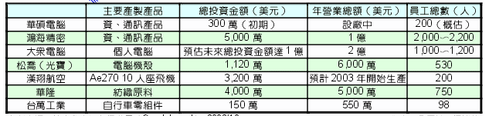
資料來源：捷克外人投資局，2002年10月

- 大眾電腦(FIC)捷克廠
大眾電腦位於Rudna運籌工業園區，已興建完成兩座自有工廠，最大月產能30萬台DT，預估2003年量產150萬台DT，總土地面積達28,600平方公尺，目前員工數為四百人。大眾捷克廠並不統籌售後維修服務，主要原因在於德國已是歐盟成員，在歐盟成員國的境內，國與國間所有產品與貨車的通關都不需要再經過檢查。所以，在德國設立售後維修據點可以得到最佳效率，而且，德國也是歐洲最重要的PC銷售市場。大眾計畫未來在捷克擴大筆記型電腦的後段組裝業務，除爭取現有桌上型電腦代工客戶的訂單外，現階段將先以歐洲市場的區域零售品牌業者的訂單為主。
大眾在2個月內同時完成2座獨立廠房的建置，是為了完全區隔當時最重要的2大客戶惠普和康柏在歐洲的生產據點，主要負責為惠普和康柏生產消費性DT。該廠於2001年3Q進入量產，全年總產量即達30萬台。由於惠普與康柏合併後，已成全球最大PC品牌廠商，在與客戶合作持續密切下，大眾2002年和2003年在歐洲的量產實績將連續2年高度成長逾100％。大眾在捷克設廠的考量因素包括生產成本效益、穩定的政經環境、理工科學生總量較高的人力素質，和完整的基本配套措施與配銷運籌體系。捷克平均每月勞力工資約400美元，西歐等國家的工資高過捷克2～4倍。大眾捷克廠距離捷克首都布拉格僅5公里車程，離捷克國際機場僅15公里。

- 鴻海精密(Foxconn)捷克廠
鴻海在捷克的工廠，位於離布拉格約2小時車程的Pardubice鎮，目前主要為惠普等客戶量產桌上型電腦（DT），總員工數達2,200人，總投資金額達5000萬美元，未來計劃提高到1億美元。
鴻海在兩千年時營業額只有一百五十八萬美元，虧損六百二十二萬元；兩千零二年營業額成長到十一億兩千九百萬美元，盈餘三百二十二萬美元，營運績效成長幅度相當驚人。兩千零二年鴻海生產超過兩百萬台PC，約佔捷克40%的PC生產量。
在有關選擇捷克為生產運籌中心的考量方面，鴻海捷克廠張邦傑總經理指出過去鴻海由亞洲運送至歐洲的PC需要卅一天的處理時間，現在則縮短至一、兩天，時間效益相當顯著。目前出貨到西歐外，亦供應小部分至中東歐。不過針對大俄羅斯市場，鴻海評估捷克距離相對過遠，未來等俄羅斯市場夠大，將另行設立生產據點以就近供應大俄羅斯市場。
由於Pardubice鎮傳統上就是發展通訊、電子產業，鴻海的工廠本身就是收購當地製作軍事雷達的工廠所改裝而成。根據張總經理表示，該工廠之雷達甚至能偵測到美國U-2偵察機，其技術之高令人刮目相看，因此對於PC組裝等技術性工作，該地員工素質足堪勝任。張總經理評估八年內捷克在中東歐的生產優勢仍高於其他中東歐國家。待時機成熟，鴻海未來亦將引進零組件廠商至捷克就近供應。

- 瑞典投資局(ISA)
在ISA的簡報中，摘錄下列有關瑞典ICT產業的一些現況：
瑞典ICT產業員工約佔瑞典整體私有企業員工數的17.9%，共有約一萬六千家企業。瑞典擁有全球三分之一的3G行動通訊相關專利，亦是NMT, GSM, EDGE, WCDMA及Bluetooth等技術的發源地。首都Stockholm的Kista科學城是全世界知名的無線通訊技術及公司的聚落，而第二大城Göteborg 的Telematics Valley 則是世界汽車Telematics產業的重鎮。瑞典汽車產業員工數約佔整體私有企業雇用員工數的5%。
在市場機會方面，ISA除了強調瑞典擁有斯堪地地區（瑞典、挪威、芬蘭、丹麥）的兩千五百萬人口外，並強調波羅地海地區的一億人口及大歐洲地區三億七千萬人口亦在其市場範疇中。瑞典佔GDP3.8%的研發費用比率是全世界最高的。而在IT生活應用指數來講，也是全世界最高的國家。瑞典開放的研發環境包含下列重點研發機構：
- The Swedish Research Institute for Information Technology：研究領域針對應用型 IT技術
- Interactive Institute：重點在數位媒體
- The Swedish institute of Computer Science：以行動系統及行動應用為主。
- The Victoria Institute：以快速的產品開發及接近商品化產品為主。
- Center for Distance Spanning Technologies (CDT)以及Mäkitalo Research Center (MRC)：研究重點為行動服務。
- The Association of Microelectronics and Optics Research：微電子與光學方面的研發及製造。
- Wireless@KTH：專研在4G基礎技術
另外，由於無線通訊產業為瑞典相當重要的產業，瑞典亦有相當龐大的無線通訊示範性系統（Test bed）：
- Testbed Botnia：主要測試行動服務與telemedicine. Mobile, Broadband and Cable.擁有3100測試者（IPV6 network）。主要使用單位為Center for Distance Spanning Technologies (CDT)。
- Testbed Stockholm (mCity, StockholmOpen.net)：在開放式網路架構下的固網及行動通訊服務及技術, 客戶服務及費用意願調查等(40-50000名使用者)。主要使用單位包括公民營公司。
- Telecom City (Wireless People)：主要測試行動服務及行動平台（Vodafone 的GSM/GPRS/UMTS網路），約有2500測試者。
- HomeCom Testbed：家用及醫療環境的行動服務及寬頻服務。
- Telematics Testbed：車用資訊服務及連結測試（AMPS-, CDMA-, Mobitex- and Tetra-networks）。建立一整個車隊為測試平台。成員包括一般汽車、軍事用車以及緊急救難車隊。

- Vinnova(Verkt For Innovationssystems)
VINNOVA現有人力約有145位，年度預算約為一億美金，其成立宗旨主要促進瑞典研發技術的穩定成長並有效推動產業創新之發展。其主要工作包括對於符合市場大眾需求及亟富商機之研發活動提供必要之資金協助，培植並推展產業界及學術界之交流與合作，促進產業資訊與知識對國內中小企業之散佈與流通、發展尖端科技技術並進行未來發展評估，身為研究機構，擔負國家推動創新研發之火車頭角色並，積極導引瑞典研發機構參與歐盟研發計畫。Vinnova介紹了一些瑞典研發體系下的一些計畫：
Competence Centers Program在瑞典全國八所大學設立了二十八個研究中心，有兩百二十家公司參與該項計畫，這其中並且有五十家企業參與一個以上的中心，三分之一廠商都是高科技中小企業。該項計畫亦相當歡迎外商加入行列，Vinnova主導了其中二十三個研發中心的營運，瑞典能源署(Swedish Energy Agency)則負責其他五個中心的營運。
Vinngrowth進行以需求為導向的研究，對地區性具有國際競爭力的研究及發展計畫給予長期的補助。計畫期間為十年，基金規模為六千萬歐元。
瑞典擁有成效極高的研發體系，台灣具有相當強的商品化能力，藉由雙方合作。瑞典可藉由台灣的力量快速將產品導入市場，提高研發活動的收益；台灣可藉由瑞典成熟的研發體系累積世界級的研發能量。建議可與ISA及其上級單位貿工部等提議舉辦台瑞合作論壇或工業合作會議（瑞典目前已與中國進行相關活動合作）
現階段可就Vinnova提出的18項具高度成長性領域的產業與技術展開合作：
- Information and Communication Technology : Telecom Systems, Micro and Nanoelectronics, Software products
- Services(E-Services) : E-services in public administration,IT in home healthcare, the experience industry (entertainment industry)
- Biotechnology : Pharmaceuticals and diagnostics, Biotech supply, Biochemical engineering, Innovation in foods
- Manufacturing : Complex and assembled products, Wood manufacturing, Intelligent and functional packaging
- Materials : Light materials and lightweight design, Materials design(including nanomaterials), Green materials from renewable resources
- Transport : Innovative vehicles and systems for different transport modes, Innovative logistics and freight transport systems

- SNRA(Swedish National Road Administration)
SNRA負責整個國家道路運輸系統之計畫、佈建與維護等工作。包括道路安全、大眾運輸、乃至智慧型運輸系統之開發均為其業務範圍並且代表瑞典與其他歐盟國家共同參加EPOMM計畫(European Platform on Mobility Management)。
整個首都斯德哥爾摩有一百八十萬居民，每天有將近兩百萬的人次往返，其中有相當大的部分會經過市中心。因此有關道路運輸規劃就成為SNRA相當重要的工作。Södra Länken計畫是連結Essingeleden、Huddingevägen、Nynäsvägen 與 Värmdöleden之嶄新道路交通系統，全長六公里其中約4.5公里貫通斯德哥爾摩南部及其郊區之連接。Södra Länken計畫是瑞典自1960以來，規模最大與造價最昂貴之隧道興建工程建設。此行所瞭解SNRA的智慧型運輸系統並不如行前所預期的那麼先進，許多交通資訊系統的技術應用，在國內已有資策會等單位協助運用於我國的交通管理系統上。

- Kista Science City
Kista這個世界首屈一指的IT聚落被稱為「Kista科學城」，擁有778家企業（高科技公司有250家）員工人數接近兩萬七千名，其中Ericsson就有8000名員工。總面積達兩百萬平方公尺，辦公面積有一千一百萬平方公尺。主要產業包括無線通訊系統、寬頻系統、行動通訊服務業等。在Kista科學城旁還有在瑞典相當知名的Kista IT大學，此大學為KTH（The Royal Institute of Technology）及Stockholm大學的合作計畫，學生數約有三千五百名，營運經費約五億瑞典幣，研究經費約有兩億五千瑞典幣。該大學擁有研發能力相當強的三個系所：微電子與資訊技術系、應用資訊技術系、電腦與系統科學系。另外該校還有數個享譽國際的研發中心：Wireless@KTH（專責無線通訊及行動通訊的研發中心）、瑞典網路技術研發中心、Kista光學研究中心、KTH半導體研究中心。
Kista Innovation & Growth(簡稱KIG)是由Electrum Foundation的基金會組織於2001年12月成立，將那些在學校與研究機構所發現的商業構想，提供完善的環境支援以培育更多有潛力的新興科技公司並且幫助他們快速度過草創之初的艱難時期。KIG對於新創公司，根據其不同的體質及需求有四種不同階段的計畫來協助，分成Startup、Business Lab、Business Accelerator及Growth programs。

- Chalmers Innovation and Growth
Chalmers Innovation 成立於1997年，由Sten A Olsson基金會出資5千萬瑞典幣（約六百萬美金）成立，為一家鄰近Chalmers 科技大學的創業育成中心，專門發展具有創新技術的企業。
Chalmers Innovation在 Stena的創業育成中心於1999年5月開始營運。另外在Chalmers Lindholmen科學園區裡，於2000年10月成立另一個創業育成中心—Lindholmen創業育成中心。Chalmers Innovation自1999年至今已經累積培育43家公司（200名員工），68項專利以及輔導11家企業順利畢業，開始正常營運。Idevio以及Landala Nät為其為訪問團安排的兩家企業。

- Idevio
Idevio 為一家軟體公司，專注於地圖資料庫壓縮，與Chalmers University of Technology 有相當緊密的關係。一般電子地圖需要相當大的容量裝資料庫，這使得使用者必須使用大容量、閱讀速度慢及昂貴的費用去維護及保存這些資料。Idevio其軟體 RaveGeo 可解決此類問題。
現今的GIS(Geographical Information Systems) 建立的模式就如同紙式地圖，必須使用相當多的容量去儲存每一層不同解析度的資料；同時要解開這些資料也必須耗費相當多電腦的運算能力，導致電腦運行速度減慢。相對地RaveGeo 將整個資訊壓縮在同一層相當大面積的壓所資料上，這個壓縮資料可以適合不同解析度的觀看，GIS使用客戶可以在此基礎上建立比較利於使用者使用的介面。由於現在行動通訊的普及及無線傳輸的需要，RaveGeo可以使得壓縮資料所需的儲存空間大幅縮小，傳輸需求較小，有利於無線環境下的電子產品。
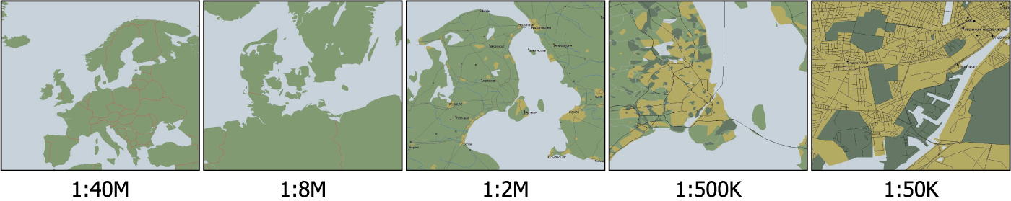

- Landala Nät
為一家無線寬頻系統供應商，目前員工數15名。提供行動現信業者、ISP業者、企業網路服務商等較為有效、節約成本的解決方案。此解決方案可作為建築物內網路無線寬頻網路架設、區域性無線基地台、“Last Mile”解決方案。Landala的無線通訊寬頻解決方案包括網路伺服器(Network Server)、行動通訊閘(Mobile Gateway)、無線通訊閘(Wireless Gateway)、無線路由器(Wireless Router)。該系統可以將傳輸速率從11Mbit/s提升到54Mbit/s，頻率可以從提升2,4Ghz到其他頻率。由於不像固定線採用點對點連接，而是單點到多點的傳輸，因而省卻許多連接成本。
Landala Nät公司的代表Mr. Göran Nordlund將於近期來台，資推小組將與通訊小組討論該公司技術潛力、商業模式、市場可行性及台灣潛在合作伙伴，以利安排Landala Nät在台拜會行程。
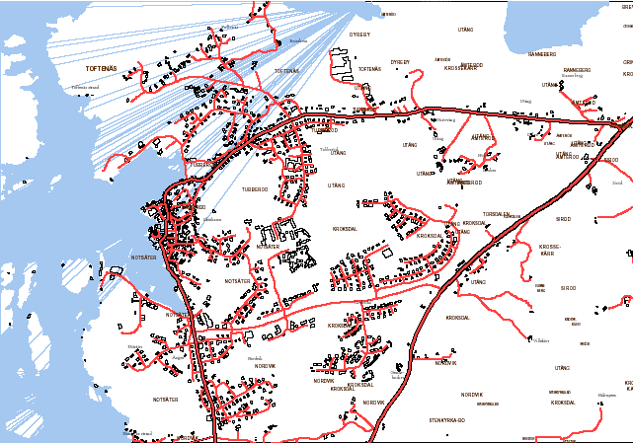

W-LAN
LWB
Wireless W-LAN
1:st cell
Landala Wireless Router
Filling the gap between Hotspots and cells
Internet

- Business Region Göteborg
Göteborg為瑞典第二大城，擁有近八十五萬的人口。許多重要的汽車、IT、通訊等廠商均群聚於此。汽車領域的旗艦企業Volvo、Saab及通訊領域的Ericsson均齊聚於此。因此也孕育了Telematics產業發展於Göteborg的機會。目前以Telematics Valley為名的組織擁有將近六十家Telematics相關廠商會員，並與當地的Chalmers科技大學、Göteborg大學及研究單位等近十個公立單位保持相當密切的合作關係。Business Region Göteborg亦邀請了Viktoria Institute of Technology博士班學生展示其PDA遊戲平台，以網路互連為基礎，展示許多大學生自己撰寫的遊戲。
Telematics產業目前以瑞典Göteborg、德國Munich、美國及日本為發展重心，台灣為亞太地區汽車與電子產業中極重要的一環，極有潛力成為亞太地區第二個Telematics產業重鎮。建議引進Business Goteborg Region在Telematics Valley的輔導體系。鎖定瑞典旗艦級企業來台技轉或投資（與國內廠商合資或獨資）。或是組Telematics專業訪問團赴Goteborg訪問，引導國內電子廠商或汽車廠投資Telematics Valley之新興企業，掌握關鍵技術及智慧財產權。

- Teleca
Teleca公司為一家電子設計及服務公司，全球十五個國家有兩千六百名員工，兩千零二年營業額兩億兩千五百萬歐元，營業利益為兩千兩百萬歐元。（營業項目比重：Telecom-32%, Industrial and Automobile-21%, Consumer Electronics-30%, Others-16%），此次討論重點在Telematics、Automotive及Bluetooth。
Teleca提供車用電子系統設計服務給全球知名的汽車大廠如福特、GM、雷諾、Volvo或是車用電子系統整合廠商如Siemens VDO、Temic及Visteon等。也提供關鍵零組件或平台設計包括無線車用通訊閘道（包括藍芽方案Bluetooth）、藍芽頭戴式平台、Obigo行動模組。
因Telematics業者與汽車廠息息相關，建議可先與該公司及其Telematics Business Development Center建立聯絡管道，邀請來台與國內Telematics業者進行座談，促成台灣業者成為該公司軟、硬體合作伙伴，以切入歐洲Telematics市場。

- Nordic Venture Network
Nordic Venture Network為一個以Nordic地區（包含挪威、瑞典、芬蘭及丹麥）創投業者為主的創投公會，此一地區人口總數約為兩千四百萬人，是世界上少數擁有通訊、資訊等高科技產業及研發能力的地區。Nordic Venture Network共有來自此四個國家的十五個創投公司會員，擁有將近一百位專業創投人員、目前仍在進行的投資案約有兩百五十個。所有會員創投基金規模（三十億歐元）佔總體Nordic地區創投業的85%。根據Nordic Venture Network本身估計，其會員投資在ICT產業比重仍在80%，第二大為生物技術相關產業。

- Rover Computers
Rover Computers成立於1991年，為全俄羅斯第二大IT公司。2002年營業額達一億九千兩百萬美金，2003年營業額預計將達兩億五千萬美金。2002年Rover Computers在台灣採購金額約九千萬美金，2003年預估可達到一億兩千萬美金。目前員工數為三百七十九人。Rover Computers除本身的品牌及製造部門外，亦設立White Wind distribution代理各大廠牌在大俄羅斯地區的銷售。其代理產品包括顯示器螢幕（中強光電、SONY、NEC）、筆記型電腦(Acer、Toshiba)、投影機（BenQ、LG）、主機板（華碩、技嘉等）等。在俄羅斯籍前蘇聯地區有將近一千兩百個銷售點。
在生產及品牌事業方面，其主要產品包括筆記型電腦（品牌：RoverBook）、PDA(品牌：RoverPC)、電腦螢幕(品牌：RoverScan)、數位相機(品牌：RoverShot)、投影機(品牌：RoverLight)、桌上型及LCD電腦(品牌：Windrover)。其中俄羅斯筆記型電腦市場每年成長率約在35~45%，目前單記銷售量約為五萬五千台左右(2003/Q2)，而整體俄羅斯IT市場成長率則為20%。2002年Rover的RoverBook在俄羅斯筆記型電腦市場佔有率為31%，居市場領導地位；若加計通路部門銷售的其他品牌筆記型電腦，Rover的銷售佔有率則提高到40%。另外，俄羅斯PDA市場每年則以兩倍的速度成長。兩千零二年俄羅斯PDA整體市場約為六萬台。以Rover公司2002年PDA的銷售成績而言，其所代理的Palm每月銷售量為700台，銷售金額15~18萬美金；而自有品牌RoverPC每月出貨量為1500台，銷售金額為55萬美金。
此次拜會Rover Computers除了與其總裁舒尼野夫(Mr. Sergey A. Shunyaev)簽訂擴大來台採購等合作備忘錄，並期望為國內廠商尋求更多市場商機。關於Rover Computers提到在台採購無法獲得台灣銀行或外銀對Rover Computers的信用保證，造成該公司對台採購只能用現金交易，採購金額受到很大程度的抑制。局長允諾將協調中國輸出入銀行等相關銀行提供必要的協助，惟過去俄羅斯金融風暴造成的信用問題等可能一時還無法解決。

- 俄羅斯經貿部
俄羅斯經貿部原訂接見的副部長在北京方面的壓力下，並沒有出席會議，但與會的幾位正副司長Mr. Alexander CHAPLYGIN、Mr. Anatoly SYRTANOV及Mr. Maxim BYSTROV對於與台灣的經貿交流多表示肯定，並表示自台灣加入WTO後，雙邊政府就已經進行多此的雙邊諮商，另外希望台灣廠商能引進其在電子資訊產業之經驗，配合俄羅斯優質且相對低廉的技術人才，將可帶動俄羅斯在此相關領域的發展。志合電腦溫總經理及工研院電通所呂副所長亦就其相關經驗提出看法。認為民間在俄羅斯設立研究單位，就近獲得俄羅斯研發人力資源及先進技術等將可日益增進台灣廠商及產業的技術實力。
在場陪同的Association of Trading Companies and Manufactures of Electronic and Computer Equipment (RATEK)代表則對於俄羅斯年年成長的電子資訊市場榮景，提醒台灣政府面對此一新興市場能給予台灣廠商及俄羅斯廠商在產銷及貿易方面能有更多的協助，例如俄羅斯廠商向台灣廠商下單目前都只能用現金，而缺乏銀行信用狀等財務資源予以背書；使得俄羅斯及與其合作之台灣廠商空有訂單卻沒辦法順利掌握此一市場；南韓廠商則挾其政府及銀行資源快速在東歐及俄羅斯席捲市場，此一現值得台灣政府借鏡。本團團長陳局長除就我方銀行配合問題表示將全力協助反應並解決外，並希望俄羅斯方面亦能協助俄羅斯廠商在信用保證等國際貿易條件改善上多協助。局長並進一步指出俄羅斯可考慮台灣十月份即將召開的中捷工業合作會議，定期就相關工業及經濟合作議題促進雙方合作。

- S.P.Korolev火箭與航太公司
S.P.Korolev火箭與航太公司前身為蘇維埃第一特殊設計局（Special Design Bureau number 1），歷經多次更名（TsKBEM、NPO Energia、S.P.Korolev RSC Energia），目前以成為一家以生產火箭及執行太空計畫的公司。該公司目前擁有包括火箭及太空梭等設計、製造、維護、智慧財產權等全方位的太空工業公司。
自二次大戰結束到冷戰期間，該公司產品發展出了七項主要領域：飛彈及地球物理火箭(Missiles and geophysical rockets)、太空運載工具（Space Transfer Vehicles）、人造衛星（Earth Satellites）、自動化星際太空站（Automatic Interplanetary Stations）、外太空站（Orbital Stations）、太空梭（Spacecrafts）、衛星運載火箭（Launch Vehicles）。由於該公司目前仍從事俄羅斯軍事、太空方面等重大機密國家計畫，並有北京方面的暗中干預，此行並未能就我方希望瞭解的可能技術合作進行洽談，僅能對該公司的發展背景有初步的瞭解。

- Arsenal公司
Arsenal公司為俄羅斯一家新興的OEM公司，為一家私人企業。透過其代工客戶Rover Computers的介紹，由該公司的領導人Mr. Alexey Bocharov接見台灣訪問團。Mr. Alexey Bocharov曾於兩三年前來台灣參加Computex展，並與台灣一些業者建立初步的合作關係。
Arsenal公司自1999年成立後，即以極快的速度擴張到2003年員工數七百人，營業額六百萬美元，2002年一整年的呈長幅度高達32.8%。目前電視生產佔總營業額的80%，DVD播放機佔15%，LCD產品等只佔5%。該公司的主要投資者MVideo佔Arsenal公司股權約90%，其餘10%為Mr. Alexey Bocharov等關係人持有。由於MVideo公司本身為一家媒體公司，且即將於歐洲公開發行上市，而Arsenal公司與MVideo公司業務並不具相關性，因此希望能將Arsenal公司股權移轉給其他有興趣的廠商。
目前該公司有兩條全彩CRT電視生產線、一條DVD放映機生產線及一條LCD監視器及電視生產線。該公司目前是俄羅斯境內第三大的CRT電視生產廠商，今年預計將生產46萬5千台電視機給以俄羅斯為首的獨立國協地區，主要的客戶包括SOKOL、Shivaki、POLAR、Philips等。另外在LCD監視器及電視方面則供貨給Rover Computers等六家在地的俄羅斯廠商。DVD放映機則供應給POLAR及SOKOL。
針對其為台灣美格科技在俄羅斯市場的代工及LCD面板採購來源細節，Mr. Alexey Bocharov表示由於Samsung在德國法蘭克福有相當龐大的技術資源及供貨倉庫，目前只考慮Samsung一家為其提供LCD面板，台灣LCD廠商目前對歐洲客戶的服務還無法達到Samsung的深度及廣度，因此暫時不考慮自台灣尋求供貨。
由於俄羅斯電視市場正以20%的速度高度成長，電腦領域成長幅度更是驚人，挾其當地勞工成本低廉的優勢（每月一百三十元美金），該公司目前正積極擴廠。對於本團提出引進台商生產資源與技術協助生產自動化、甚至是直接投資該公司進而建立台商在當地的供應廠商等，Mr. Alexey Bocharov抱持相當正面的態度，對於任何策略性合作伙伴欲進行的合資案、投資案、甚至購併案，皆採開放態度。

伍、活動集錦（附相片）
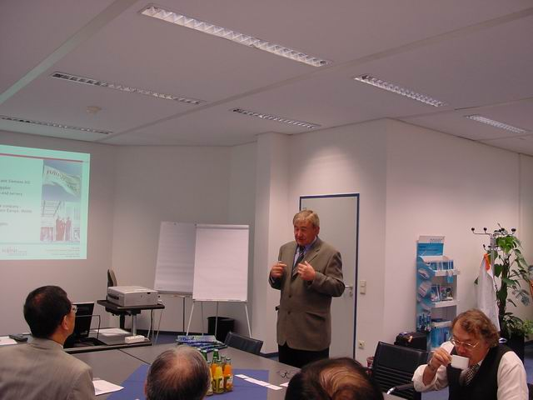
拜會德國Fujitsu Siemens總部(2003/9/8)
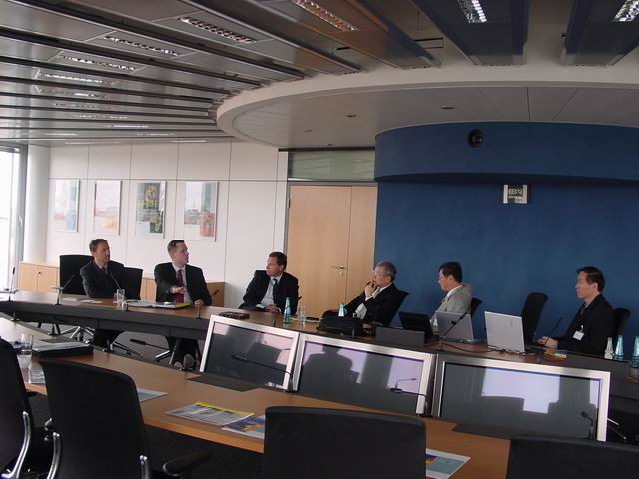
拜會德國Siemens總部(2003/9/9)
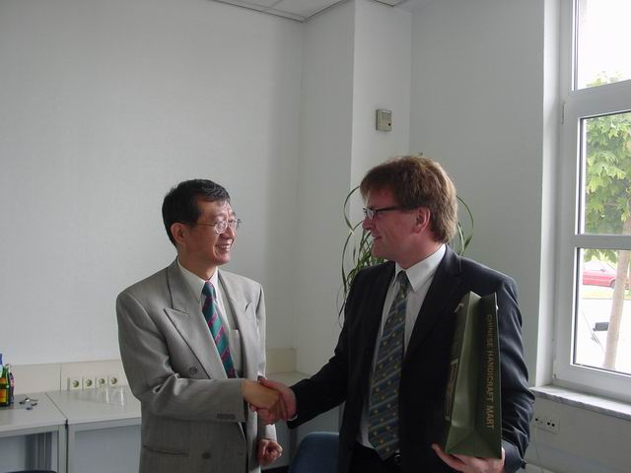
拜會德國Siemens總部(2003/9/10)
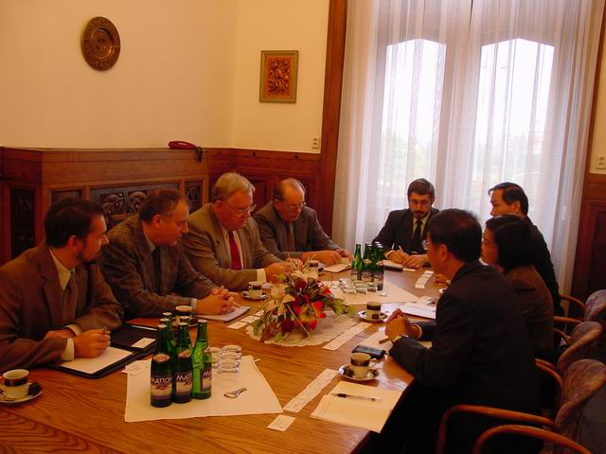
拜會捷克貿工部(2003/9/11)
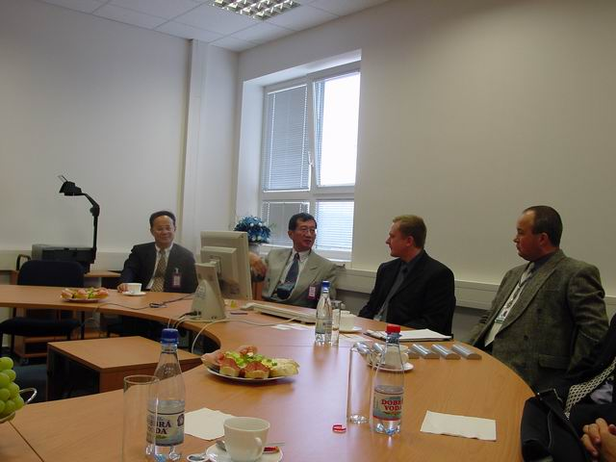
拜會FIC（大眾電腦）捷克廠(2003/9/12)
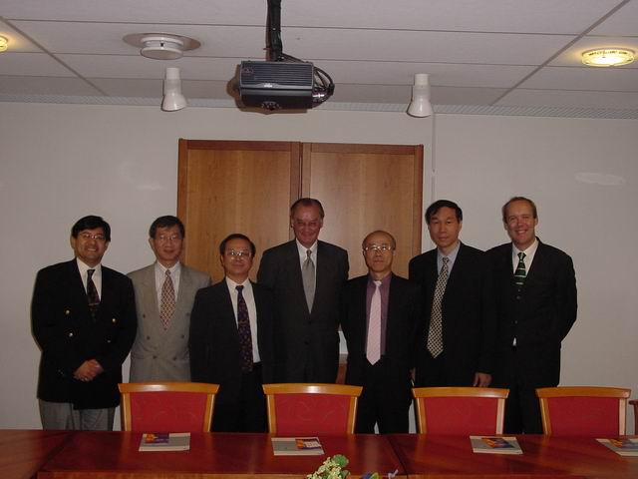
拜會瑞典ISA總部(2003/9/15)
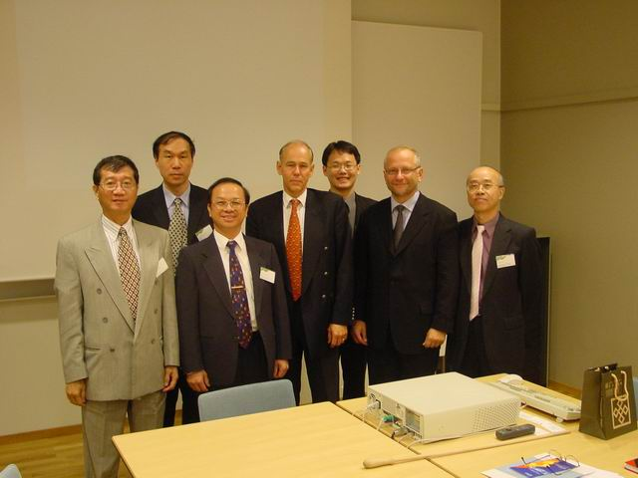
拜會瑞典Vinnova(2003/9/15)
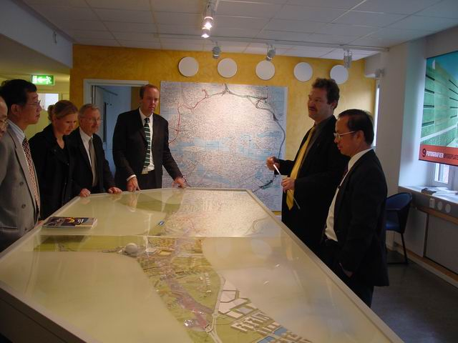
瑞典SNRA人員解說城市運輸系統規劃(2003/9/15)
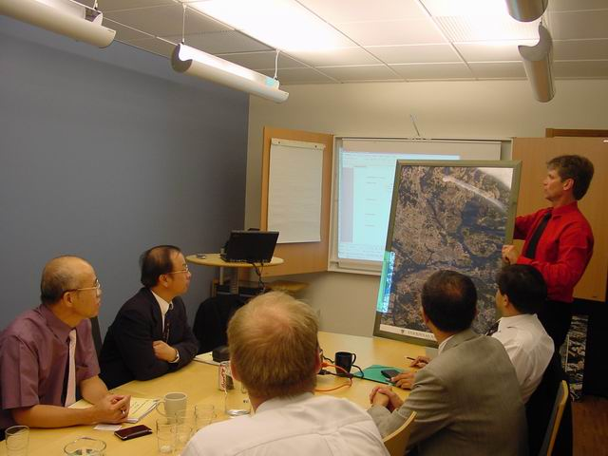
瑞典Kista Science City人員解說科學城概況
(2003/9/15)
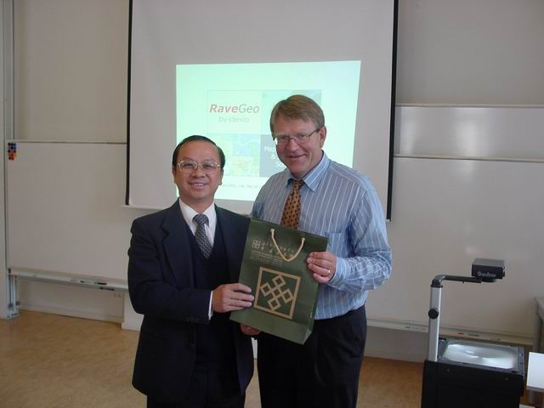
拜會Chlmers Innovation and Growth(2003/9/16)
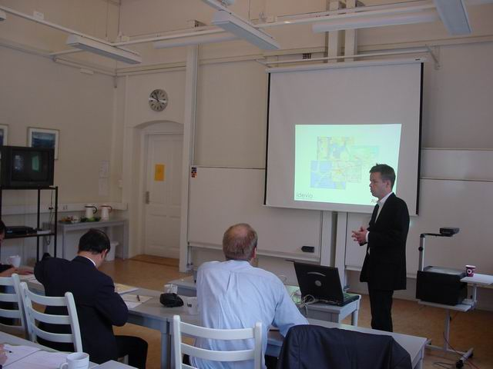
瑞典Idevio公司技術簡報(2003/9/16)
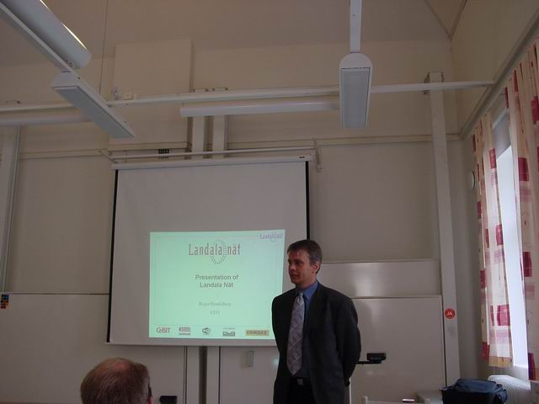
瑞典Landala Nät公司技術簡報(2003/9/16)
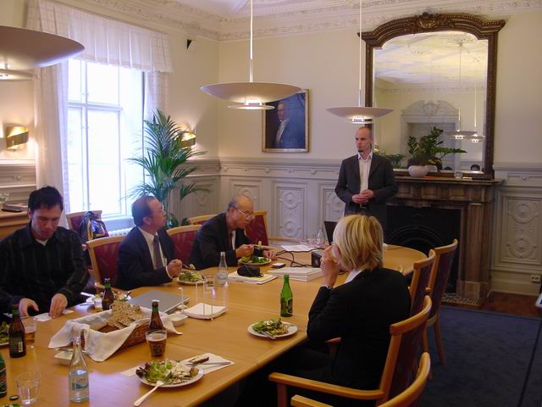
瑞典Business Region Göteborg簡報(2003/9/16)
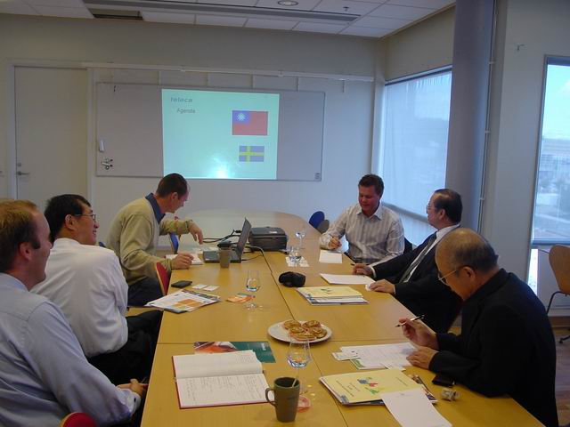
瑞典Teleca公司技術介紹(2003/9/16)
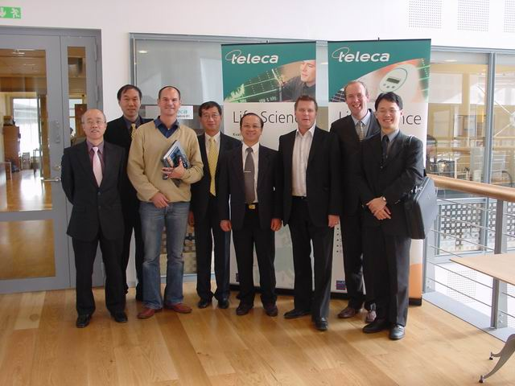
與瑞典Teleca公司合影留念(2003/9/16)
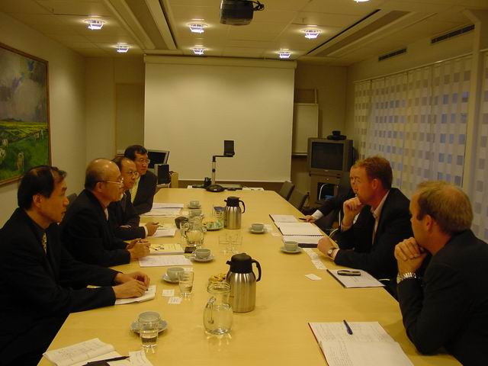
拜會瑞典Nordic Venture Network(2003/9/16)

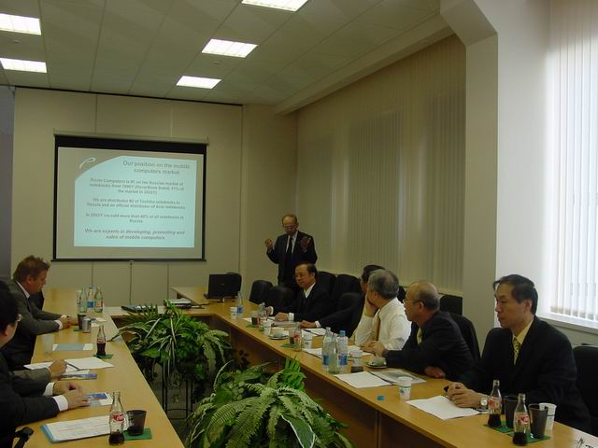
Rover Computers公司介紹(2003/9/18)
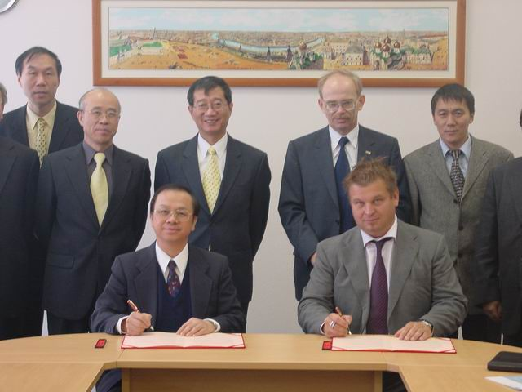
工業局陳局長與Rover Computers總裁Mr. Shunyaev
簽署合作備忘錄(2003/9/18)
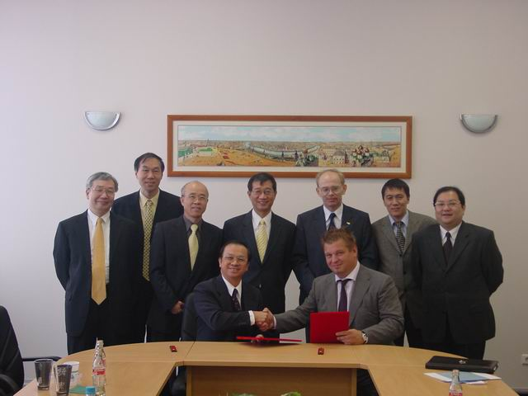
工業局與Rover Computes合作備忘錄簽署儀式完成
(2003/9/18)
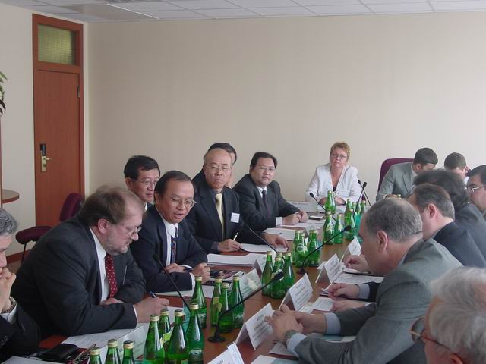
與俄羅斯經貿部就經貿與工業合作交換意見
(2003/9/18)
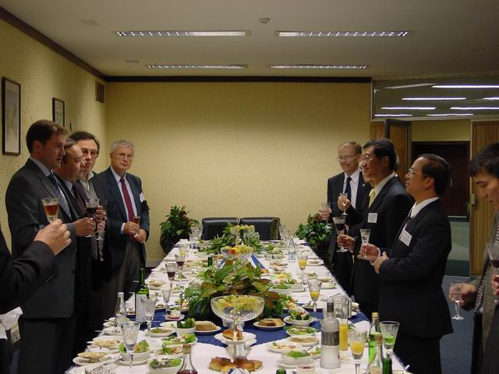
俄羅斯經貿部及電子資訊協進會等交流晚宴
(2003/9/18)
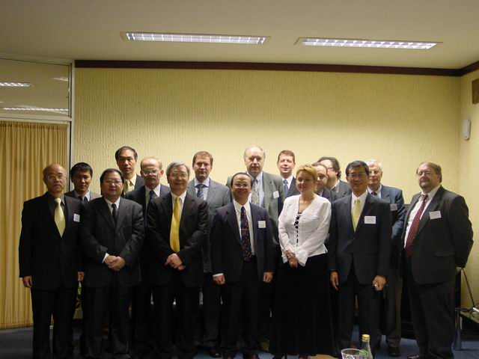
與俄羅斯經貿部及電子資訊協進會等大合照
(2003/9/18)
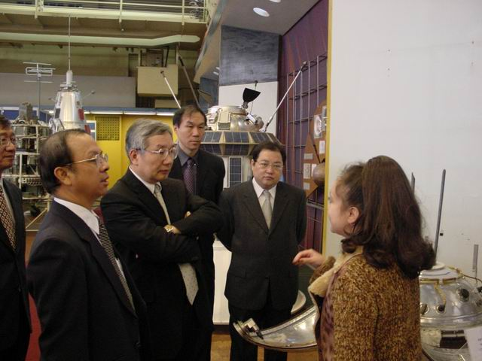
S.P.Korolev火箭與航太公司發展技術介紹（一）
(2003/9/19)
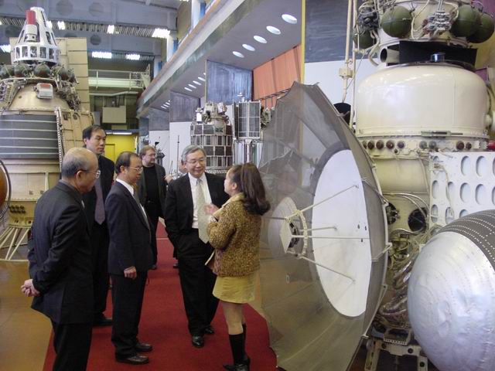
S.P.Korolev火箭與航太公司發展技術介紹（二）
(2003/9/19)
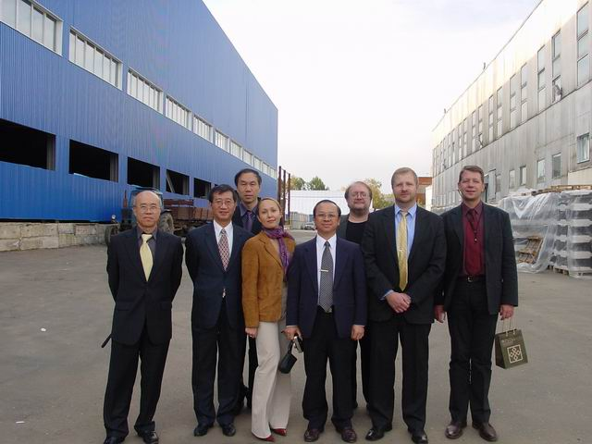
拜會Arsenal公司(2003/9/19)

陸、綜合結論與建議
一、新興技術及產業
瑞典在技術發展水平一向居於全球領先地位，從其投入研發的費用佔GDP比例居世界首位的情況來看，長期國家研發能量仍具有相當優勢。執行研發體系運作的Vinnova在考量研發能量的分配上已由單純量的增加轉換為質的提升。在投入研發前會考量此一領域或功能能否提升本國工業生產水準或產出。Vinnova希望能將研發資源的投入及回收比，藉由接近市場需求的研發投入拉升瑞典科技業生產力的增長幅度。台灣可考慮與瑞典Vinnova合作，直接參與相關研究計畫。或是直接派遣交換人員，前往瑞典進行研究。另外由於台灣與瑞典兩國發展領域重疊性高，兩國產業地位又比台灣與日本的關係具有更高度的互補性，因此建議舉辦台瑞（典）工業合作會議，截長補短、共創雙贏。
在無線通訊產業方面，由於無線通訊產品有相當多平台、系統互連等技術性問題需要克服，因此測試環境及示範性系統的建立非常重要。瑞典因具有相當長久的發展歷史，在此領域的研發能量或是市場觀念相當強。台灣目前行動電話產業已開始起飛，WLAN產品也開始具有舉足輕重的地位。然而台灣若想在此產業發展出不同於中國大陸大規模量產的產業發展模式，勢必得與瑞典方面合作，將Test Bed體系以及其研發中心有關4G等新興該念性的技術引導至台灣。
在Telematics產業方面，目前以瑞典Göteborg、德國Munich、美國及日本為發展重心，這些國家除了有很強的ICT產業外，汽車產業也是他們的強項。台灣雖然不是汽車產業的大國，然而台灣卻是亞太地區汽車產業中極重要的一環，與日本汽車產業的發展息息相關。因此結合台灣在ICT產業的優勢，極有潛力成為亞太地區第二個Telematics產業重鎮。由於台灣ICT產業一向在大型系統方面比較不具競爭優勢，且大型系統的能量需要比較長時間養成，因此建議引進Business Goteborg Region在Telematics Valley的輔導體系。鎖定瑞典旗艦級企業來台技轉或投資（與國內廠商合資或獨資）。或是組Telematics專業訪問團赴Goteborg訪問，引導國內電子廠商或汽車廠投資Telematics Valley之新興企業，掌握關鍵技術及智慧財產權。是較為務實的作法。

二、擴大外商來台採購
以俄羅斯為首的東歐市場這十年的發展不可同日而語，尤其俄羅斯的潛力更是驚人。若以Rover Computers提供的資料及IDC等研究單位的資料來看，俄羅斯的市場正與十年前的中國大陸市場一般：競爭者尚在起步，而市場正快速成長。因此如何把這個黃金時期，分享俄羅斯快速成長的果實，是台灣ICT廠商所必須考量到的。
雖然整體俄羅斯經濟及信用風險仍高，然而以台灣整體產業未來發展來看，東歐市場勢必會成為台商永續發展得極重要一環。目前台商已經雲集捷克，提供給歐美資訊電子大廠在西歐市場的消費者。在不久的將來，在俄羅斯或是在前蘇聯地區就近生產的可能性已經越來越高。台灣廠商必須藉由技術合作、直接投資等提早與俄羅斯當地市場作結合，方能建立起台商真正能掌握的市場。更有甚者，台商可考慮直接在俄羅斯設立軟體、通信等研發單位，直接利用當地廉價的研發人力，從事服務俄羅斯市場的產品與技術開發。另一方面，俄羅斯廠商在台採購金額逐年提高，然而卻受限於過去俄羅斯金融危機等影響，無法以一般開立信用狀方式向台灣採購，而必須以現金交易進行採購。這不但造成台商的商機流失，也阻礙了台灣產品在俄羅斯市場的影響力。對此，台灣政府也需提供相當的政策工具，在台商爭取商機的同時，協助廠商防範第三國金融、信用、經濟等相關風險。

